**НЕГОСУДАРСТВЕННОЕ ОБРАЗОВАТЕЛЬНОЕ ЧАСТНОЕ** **УЧРЕЖДЕНИЕ ВЫСШЕГО ОБРАЗОВАНИЯ** **«МОСКОВСКИЙ ФИНАНСОВО-ПРОМЫШЛЕННЫЙ УНИВЕРСИТЕТ** **“СИНЕРГИЯ”»**

|  |  |  |
| --- | --- | --- |
| **Факультет/Институт** |  | Информационных технологий |
|  |  | (наименование факультета/ Института) |
| **Направление/специальность** |  | 09.02.07 Информационные системы и программирование |
| **подготовки:** |  | (код и наименование направления /специальности подготовки) |
| **Форма обучения:** |  | очная |
|  |  | (очная, очно-заочная, заочная) |
|  |  |  |

**Отчет по лабораторной работе № 10**

|  |  |  |  |  |
| --- | --- | --- | --- | --- |
| **на тему** |  | Тестирование инсталлятора | | |
|  |  | (наименование темы) | | |
|  |  |  | | |
| **по дисциплине** | | |  | Тестирование информационных систем |
|  | | |  | (наименование дисциплины) |

|  |  |  |  |  |
| --- | --- | --- | --- | --- |
| **Обучающийся** |  | Сурков Алексей Викторович |  |  |
|  |  | (ФИО) |  | (подпись) |
| **Группа** |  | ДКИП-311 |  |  |
|  |  |  |  |  |

|  |  |  |  |  |
| --- | --- | --- | --- | --- |
| **Преподаватель** |  | Сибирев Иван Валерьевич |  |  |
|  |  | (ФИО) |  | (подпись) |

**Москва 2025 г**

**Лабораторная работа №10.** **«Тестирование инсталлятора»**

1. Для создания exe файла установим pyistaller

Командой pip install pyinstaller

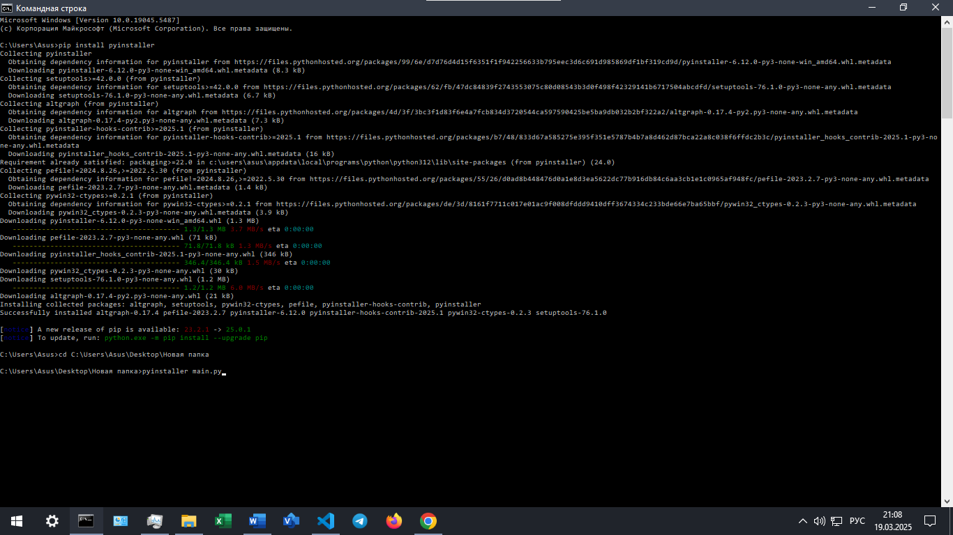

1. Для примера будем использовать простой код сортировки пузырьком

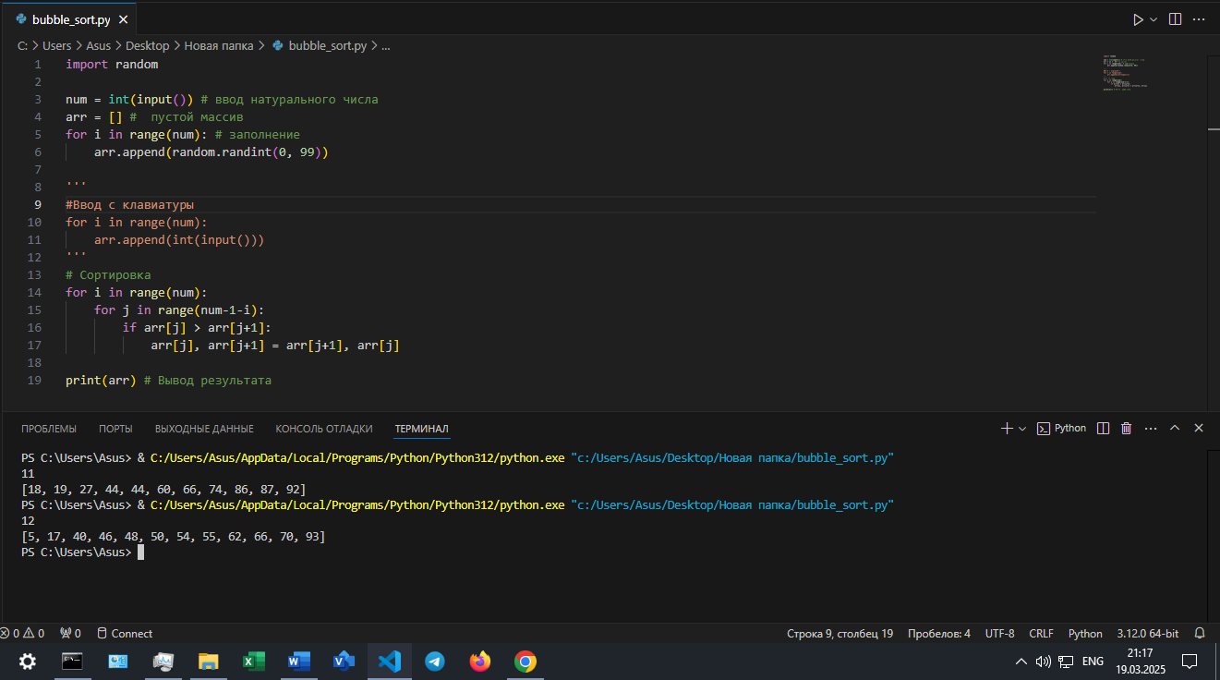

Далее перейдем в директорию с py файлом и используя команду

Pyinstaller bubble_sort.py

Создадим .exe файл, для создания единственного файла требуется использовать ключ -F

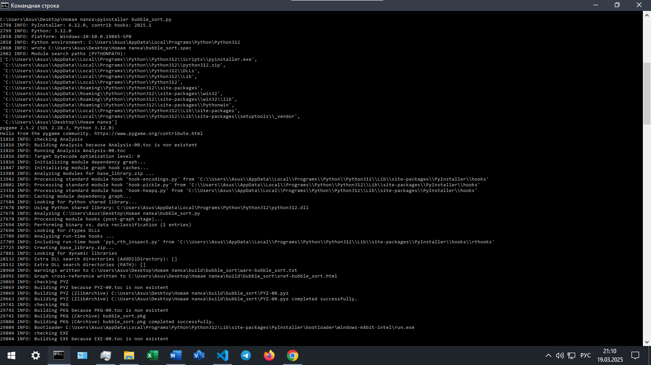

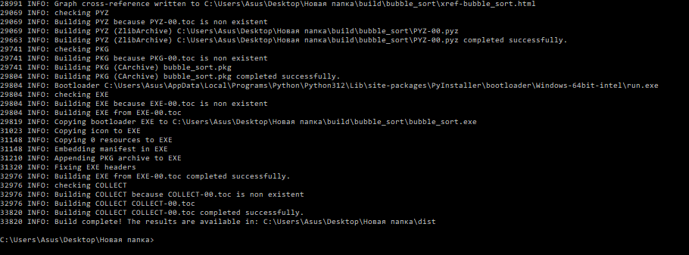

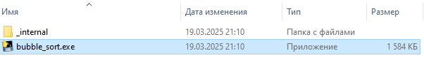

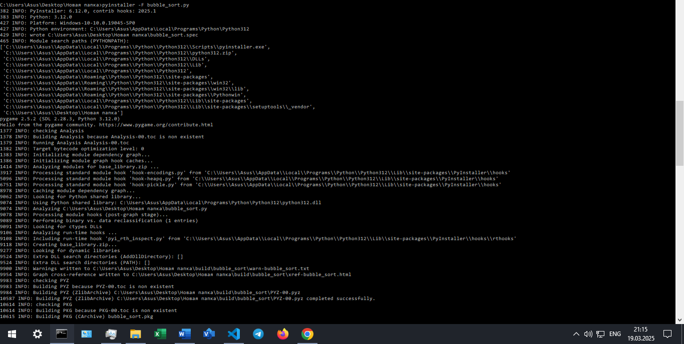

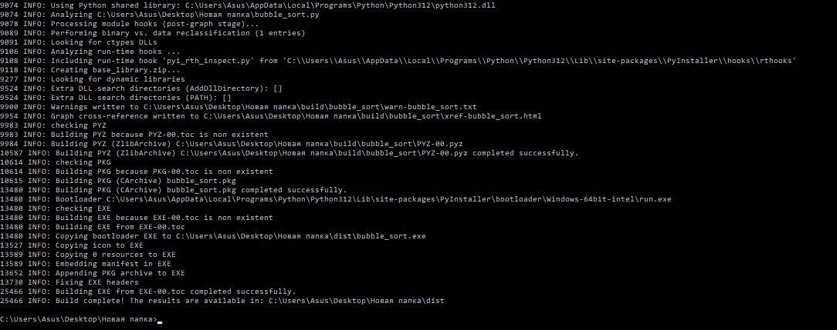

Получили файл .exe

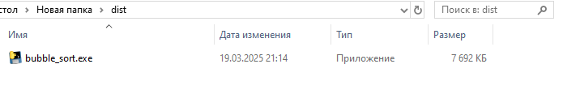

1. Запускаем программу Inno Setup Compiler

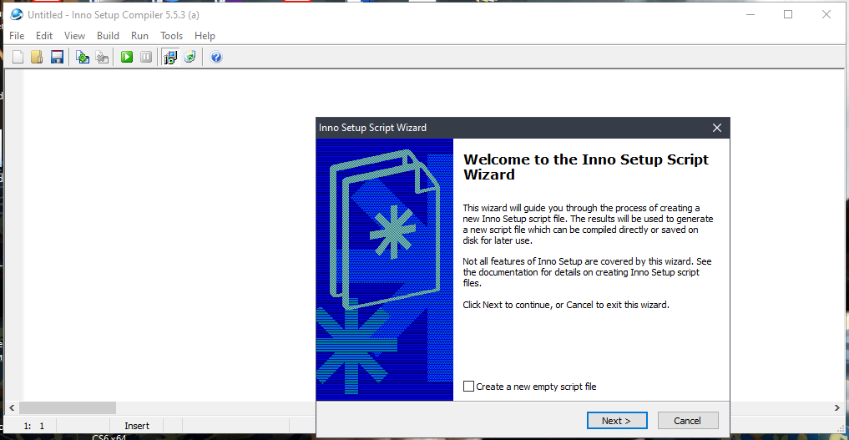

1. Указываем название программы, и другие данные.

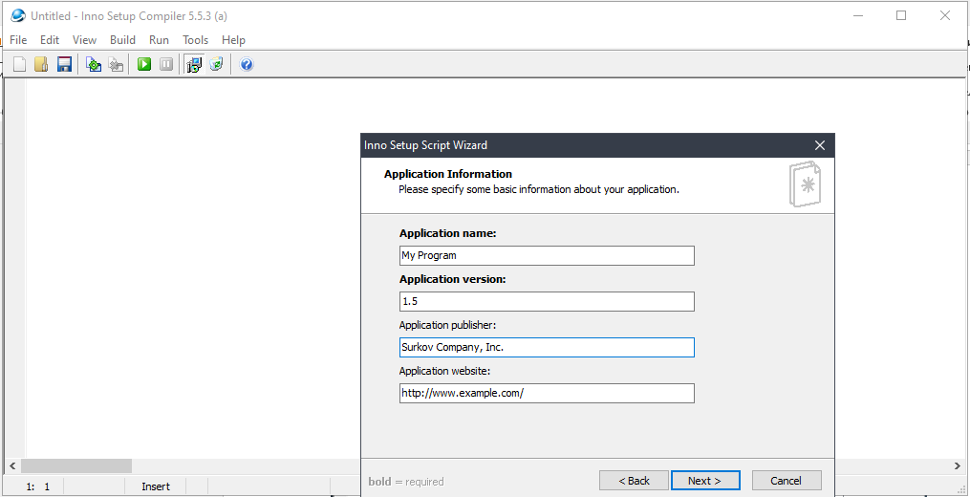

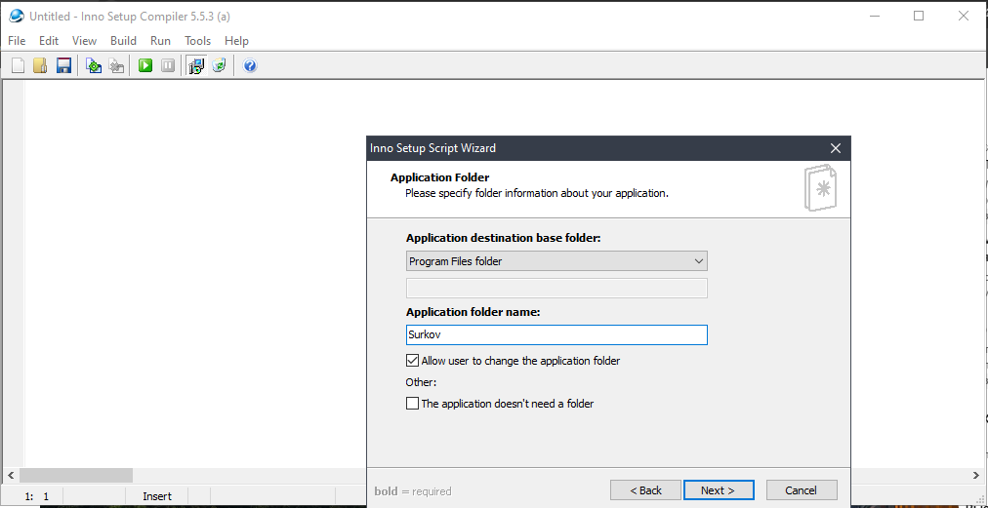

1. Выбираем файл который в последствии будет устанавливаться.

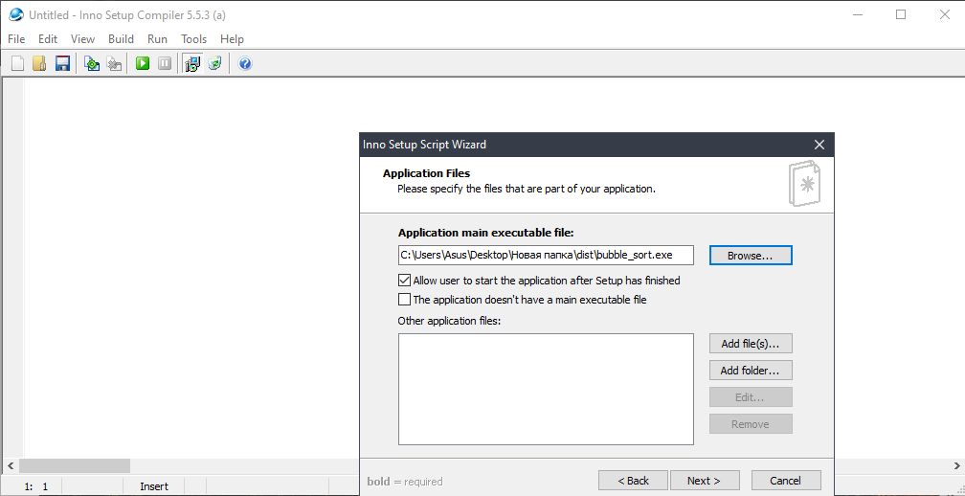

1. Выбираем необходимые свойства инсталлятора.

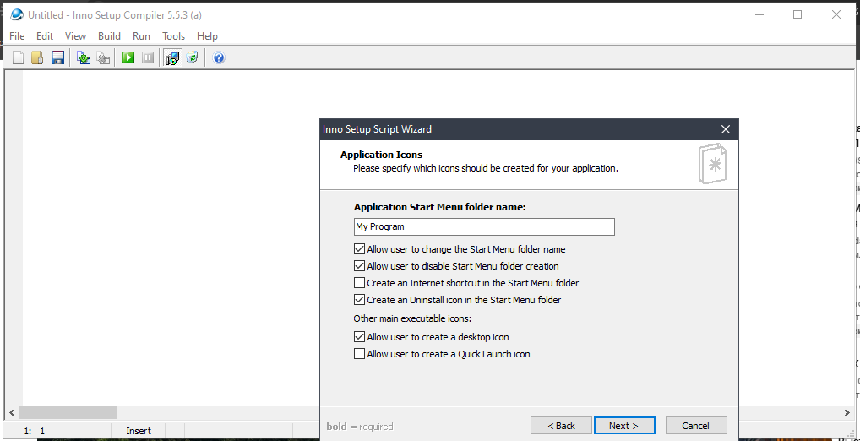

1. После всех настроек генерируется скрипт, его необходимо запустить для создания установщика setup.exe

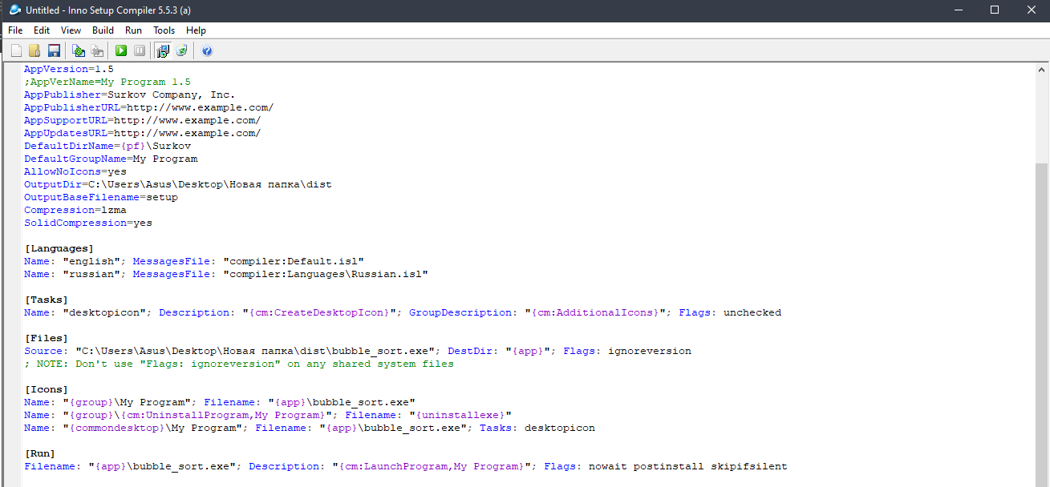

1. Установщик успешно создан.

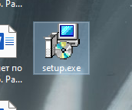

1. Запускаем установщик.

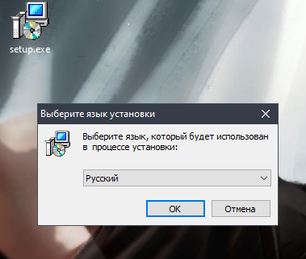

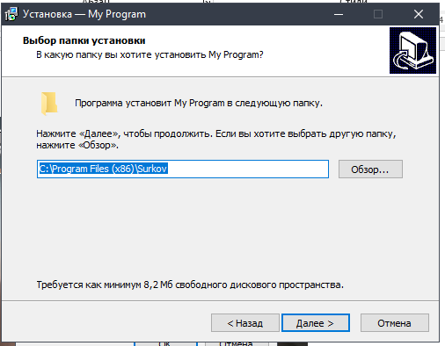

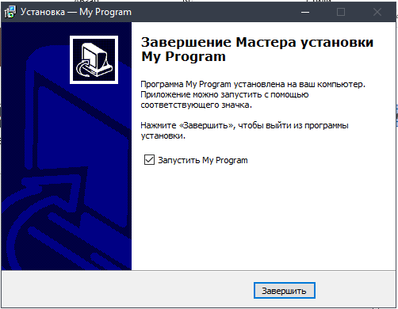

1. Программа успешно установлена и работает.

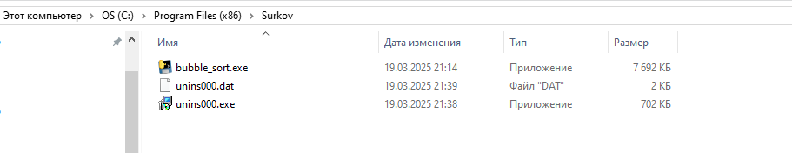

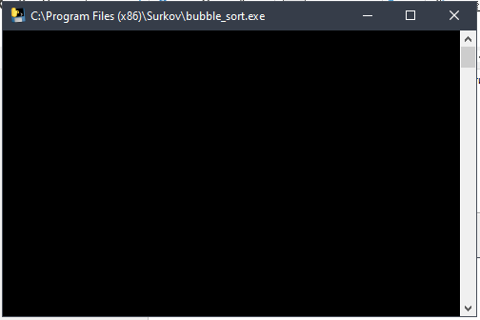

1. Деинсталлируем

